**新 书 推 荐**

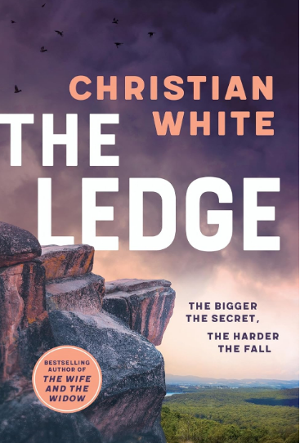

**中文书名：****《在悬崖边》**

**英文书名：****THE LEDGE**

**作 者：****Christian White**

**出 版 社：Affirm Press**

**代理公司：Defiore/ANA/Sharon**

**页 数：268页**

**出版时间：2024年10月**

**代理地区：中国大陆、台湾**

**审读资料：电子稿**

**类 型：惊悚悬疑**

**内容简介：**

森林中发现了人类遗骸，警方感到困惑，当地居民感到震惊，一群老朋友开始恐慌。他们长久以来的秘密即将被揭开。

一切始于1999年，16岁的亚伦（Aaron）离家出走，将他的朋友们卷入了一系列无法预料的事件中，没有人能够幸免于难。

《在悬崖边》（*THE LEDGE*）中，过去与现在紧张地并行发展，最终引出一个令人意想不到的悬念。这是一本由意外情节大师创作的令人脑洞大开的新小说。

**作者简介：**



**克里斯蒂安·怀特（****Christian White）**是澳大利亚作家、编剧和制片人。他的处女作《消失的女孩》（*The Nowhere Child*）获得了2017年惠勒中心维多利亚总督文学奖最佳未发表手稿奖（Wheeler Centre Victorian Premier’s Literary Award for Best Unpublished Manuscript）。自出版以来，《消失的女孩》已入围多个重要奖项，如澳大利亚图书产业奖年度最佳小说奖（Australian Book Industry Awards’ General Fiction Book of the Year）和马特·里歇尔奖年度新人作家奖（Matt Richell Award for New Writer of the Year），以及独立图书奖年度最佳处女作小说奖（Indie Book Awards’ Debut Fiction Book of the Year）。《消失的女孩》的版权已在17个国际地区出售，并获得了重要的影视改编合约。

他的第二部小说《妻子和寡妇》（*The Wife and the Widow*）于2019年9月在澳大利亚发行，2020年1月在美国发行。该书一经出版即成为畅销书，并获得了2020年奈德·凯利最佳犯罪小说奖（Ned Kelly Award for Best Crime Fiction）。

克里斯蒂安的第三部小说《荒野之地》（*Wild Place*）于2021年10月26日出版。

克里斯蒂安与东尼·艾尔斯（Tony Ayres）（《一记耳光》（*The Slap*））共同创作了电视剧《致命点击》（*Clickbait*），该剧在澳大利亚、美国和英国等41个国家的Netflix上直接排名第一。

克里斯蒂安最近与娜塔莉·埃丽卡·詹姆斯（Natalie Erika James）合作为派拉蒙影业公司创作了心理惊悚片《7A公寓》（*Apartment 7A*），并与艾米莉·莫迪默（Emily Mortimer）、贝拉·希思科特（Bella Heathcote）和罗宾·奈文（Robyn Nevin）合作创作了恐怖/剧情片《遗落家庭》（*Relic*），该片在2020年圣丹斯电影节上首映，并获得2019年澳大利亚作家协会奖AWGIE最佳故事片奖（AWGIE award for Best Feature Film at the 2019 Australian Writer’s Guild Awards）提名。

克里斯蒂安还为Audible出版社创作了一部有声小说，并与妻子萨默·德罗什（Summer DeRoche）合作创作了另外两部有声小说。

**媒体评价：**

“克里斯蒂安·怀特是反转的大师。我很喜欢。”

----克里斯·汉默（Chris Hammer），《马汀·史卡斯顿》系列（*Martin Scarsden series*）

“《在悬崖边》是一个成长故事，并非每个人都能成长。我保证你绝对不会预测到其中的反转。”

----迈克尔·罗伯汉（Michael Robotham），《赛勒斯·海文》系列（*Cyrus Haven series*）

“《在悬崖边》紧张得令人窒息，情感上让人感到眩晕，是我最喜欢的作家之一创作的又一部顶级惊悚小说。”

----安娜·道恩斯（Anna Downes），《暗影之家》（*The Shadow House*）的作者

**感谢您的阅读！**

**请将反馈信息发至：版权负责人**

**Email**：[**Rights@nurnberg.com.cn**](mailto:Rights@nurnberg.com.cn)

安德鲁·纳伯格联合国际有限公司北京代表处

北京市海淀区中关村大街甲59号中国人民大学文化大厦1705室, 邮编：100872

电话：010-82504106, 传真：010-82504200

公司网址：[http://www.nurnberg.com.cn](http://www.nurnberg.com.cn/)

书目下载：<http://www.nurnberg.com.cn/booklist_zh/list.aspx>

书讯浏览：<http://www.nurnberg.com.cn/book/book.aspx>

视频推荐：<http://www.nurnberg.com.cn/video/video.aspx>

豆瓣小站：<http://site.douban.com/110577/>

新浪微博：[安德鲁纳伯格公司的微博_微博 (weibo.com)](https://weibo.com/1877653117/profile?topnav=1&wvr=6)

微信订阅号：ANABJ2002

